Åpen kirkestue

Velkommen til Åpen kirkestue hver tirsdag kl. 11:00-12:30 i kirkestuen i Rossabø kirke.
Et treffsted for de over 60

Her synger vi sammen, leser fra bibelen, hører en god fortelling/dikt og spiser et brødmåltid sammen. Vi har alltid en Quiz eller annen konkurranse. Noen ganger har vi en enkel formiddagsgudstjeneste i kirkerommet før vi har et fellesmåltid.
Velkommen

Datoer høsten 2025
Hver tirsdag fra 19. august til og med 16. desember utenom 7. oktober som er høstferie.

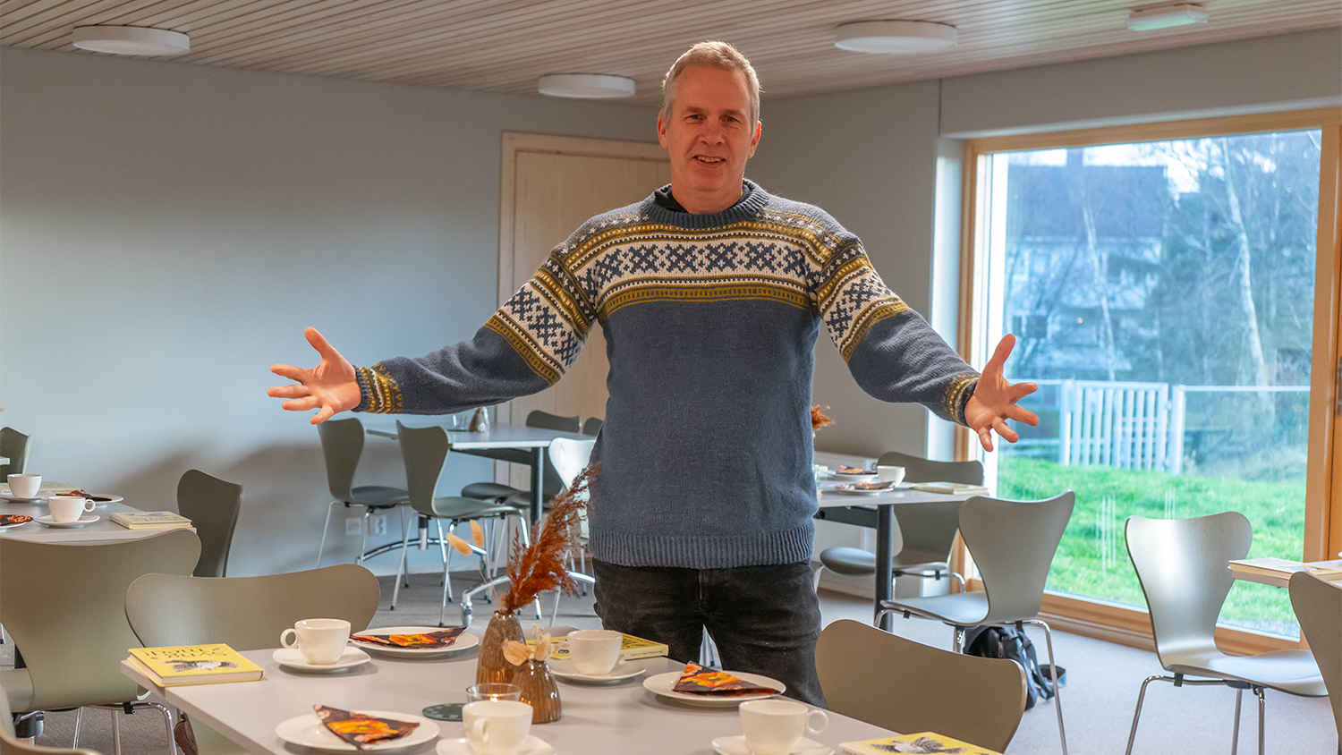
Har du noen spørsmål, ta kontakt med diakon Jon Erik Strand på tlf: 98242090

DEN NORSKE KIRKE
Rossabø menighet

